***Муниципальное бюджетное дошкольное образовательное учреждение***

***Олонский детский сад***

***«Музыкальная игра в жизни ребёнка»***

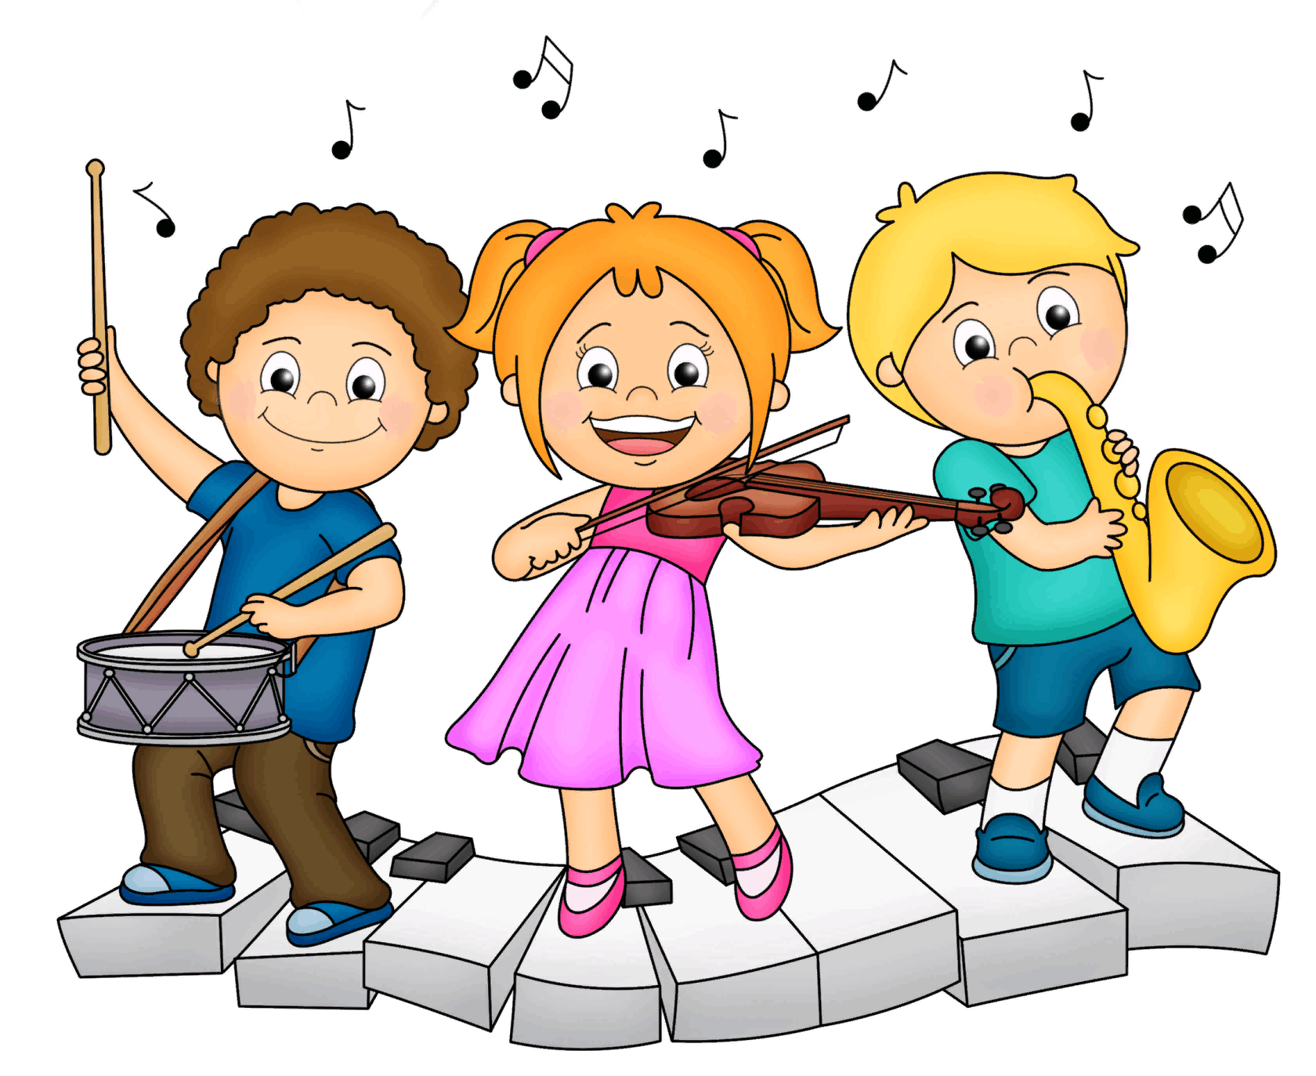

Музыкальный руководитель:

Хасанова О.С.

с. Олонки 2024г

**Консультация для родителей**

**«Музыкальная игра в жизни ребёнка»**

**В настоящее время игра** – это ведущий вид деятельности дошкольника, который занимает одно из важнейших мест в образовательном процессе ДОО как для здоровых детей, так и для детей с особенностями развития. Виды и формы музыкально – художественной деятельности ребенка в детском саду достаточно разнообразны. Особое место среди них занимают музыкальные игры. При освоении образовательной области «Художественно – эстетическое развитие», а также в свободное время дети устраивают игры с пением, слушают музыку, музицируют на детских музыкальных инструментах, организуют театрализованные представления. Поэтому, **одним из важнейших средств развития музыкально – художественной деятельности детей являются музыкальные игры.** Они объединяют все виды музыкальной деятельности: пение, слушание, движение под музыку, игру на инструментах. **Цель музыкальной игры – в доступной, очень привлекательной игровой форме развивать у детей музыкальные способности, помочь им разобраться в соотношении звуков по высоте, развивать у них чувство ритма, тембровый и динамический слух, побуждать к самостоятельным действиям с применением знаний, полученных при освоении образовательной области «Художественно – эстетическое развитие».** Как любая другая игра, музыкальная игра включает в себя развитие игровых действий, которые должны помочь ребенку в интересной для него форме услышать, различить, сравнить некоторые свойства музыки, а затем действовать с ними. Подобные игры способствуют активному вовлечению детей в самостоятельный поиск, будят детскую фантазию, стимулируют способность импровизировать «на ходу».

**Процесс обучения дошкольников музыкальным играм состоит из нескольких этапов:**

1. Первоначальная ориентировка детей в способах самостоятельных действий в условиях знакомства с музыкальной игрой во время музыкально – художественной деятельности (подготовительные игры, например, «Знакомство»);
2. II. Овладение детьми способами самостоятельных действий под непосредственным наблюдением педагога при знакомстве с музыкально игрой;
3. III. Использование детьми музыкальных игр по их инициативе и без помощи педагога в самостоятельной игровой деятельности. В силу своей доступности, способности интегрироваться в разные образовательные области данные игры представляют огромный интерес не только для педагогов – музыкантов, но и для педагогов – воспитателей, детских психологов и логопедов.

Главное – они способны побудить и взрослого, и ребенка развивать собственные музыкальные идеи и придумывать, сочинять новые игры.

Рассмотрим некоторые виды игровых действий с музыкальным сопровождением, которые используются в работе с детьми с ОВЗ. «Свободное движение». Включает пространственные перестроения в процессе движения по залу и различные виды шагов. Формирует легкость вступления в контакт; развивает двигательную координацию, умение ориентироваться в игровом пространстве, не сталкиваясь с другими участниками; «будит тело». Движения с музыкальным сопровождением (русские народные мелодии, классика в современной обработке) положительно влияют на развитие слуха, внимания, памяти, воспитывают временную ориентировку. Определенная метрическая пульсация, с которой связаны движения детей, вызывает согласованную реакцию всего организма (дыхательной, сердечной, мышечной систем, а также оказывает эмоционально- положительное влияние на психику, что содействует общему оздоровлению организма. Танцы – игры вырабатывают навыки взаимодействия с партнерами, ритмичного и координированного движения, умения двигаться по кругу вместе и по одному, начинать и заканчивать движение со звучанием музыки, двигаться в соответствии с музыкальным темпом, выполнять несложные движения рук и ног, приседания, подскоки, шаги, пластически имитировать различные образы; умение переходить от состояния возбуждения к расслаблению (и обратно) При этом решаются многие проблемы — двигательные, эмоциональные, познавательные и социальные. Коммуникативные, ритмические игры и игры по правилам Коммуникативные, ритмические игры и игры по правилам включаются в структуру занятия вариативно, по мере необходимости регуляции у детей процессов возбуждения и торможения, для создания дополнительной мотивации, состояния эмоционального подъема, а также используется как естественное продолжение одного из этапов занятия, либо для перехода от одного этапа к другому (например, в конце ритмической разминки хороши ритмические игры и игры по правилам, после пальчиковых игр органично вводятся коммуникативные игры и т. п.). То есть, момент введения и целесообразность включения игры в занятие определяет сам ведущий, учитывая текущее состояние детей. Коммуникативные игры выполняют задачу развития у детей дошкольного возраста преимущественно невербальных средств общения и связаны, прежде всего, с выработкой позитивного, доброжелательного отношения к окружающим, с желанием и стремлением общаться. Ритмические игры выполняют как стимулирующую, так и регулирующую функцию, активизируя ребенка, побуждая его принять участие в предлагаемых ему играх, а также помогая организовать свою активность, соотнести ее с действиями других участников занятия. Задача введения ритмических игр — эмоциональное единение детей и взрослых, заражение эмоциями. Игры по правилам направлены на развитие у детей произвольного внимания и произвольной деятельности, умения вовремя вступить в игру и соблюдать условия игры. В музыкально- коррекционное занятие можно также включать другие игры, которые помогут в решении тех или иных задач для конкретной группы детей. В игре ребенок с нарушениями развития может найти понимание и поддержку, что позволит ему самому сделать шаг навстречу другим людям. Игра в любом своем проявлении способна стать уникальным средством положительного воздействия на наших воспитанников (здоровых физически и тем более на детей с особенностями развития). Поэтому, изучение и погружение в эту тему должно стать приоритетным направлением в работе каждого музыкального руководителя. Примеры музыкальных игр для детей дошкольного возраста

1.Игры, развивающие контроль за движениями. «Остановки» («Во лузях»). Игровые действия. Участники игры произвольно танцуют, выполняя движения в народном стиле. Пауза. Задание: достать пальчиком до пола, показать пальцем, ногой, коленом, где находятся те или иные предметы (двери, люстры и так далее).

**Задача**: научить ориентироваться в пространстве, познакомить с новым помещением.

Примечание: вместо песни «Во лузях» можно использовать мелодию новой песни, новой музыки для слушания, используя метод активного слушания. «Скульптуры».

Игровые действия. Среди участников игры выбираются желающие изобразить три «застывшие фигуры». Остальные произвольно танцуют, выполняя движения под музыку. Через некоторое время кто-то из танцующих фиксирует любую из фигур. «Фигура» оживает, танцует вместе со всеми, а новая «фигура» ждет следующего участника. «Замри». Игровые действия. Участники игры произвольно танцуют до тех пор, пока кто-нибудь не остановиться. Все замирают. Игра продолжается. «Как я!». Игровые действия. Участники игры произвольно танцуют. Через некоторое время кто-то из них громко говорит: «Как я!» и начинает показывать свое движение. Все за ним повторяют, пока кто-то не крикнет: «Как я!» Игра продолжается. Все показывают новое движение. «Фотограф». Игровые действия. Воспитатель выбирает ребенка – «фотографа», который приходит на «полянку» (середину зала) фотографировать животных, птиц, сказочных существ. Дети двигаются в соответствии с задуманным образом. По сигналу воспитателя (любой музыкальный инструмент) дети останавливаются, замирают в различных позах. «Фотограф» обходит детей, фотографируя пальцами и издавая при этом характерный сигнал: «Мяу!» («гав», «чик – чирик», «му», «хрю – хрю»). «Путешествуем на паровозе». Игровые действия. Дети становятся друг за другом «паровозиком». Ребенок, стоящий впереди, ведет «паровоз», останавливает его по сигналу воспитателя и называет «полянку», на которую все прибыли. Названия он придумывает сам: «поляна белочек», «поляна зайчиков», «поляна птиц», «поляна сказочных гномов» и т. д. Воспитатель говорит: «Поезд отправляется!». Дети строятся «паровозиком», ведущий уходит в конец цепочки. Игра повторяется. «Паровоз». Игровые действия. Участники игры изображают, как едут машины, мотоциклы. Затем, они объединяются в пары (водитель, пассажир). После, меняются местами. Все объединяются в большой паровоз. Участники делятся на несколько поездов (определить названия, товар, пассажиров). Сделать станции (положить инструмент на стул). Пока звучит 1 куплет «поезд» едет. Затем, ведущий останавливается, садится на стул и играет на инструменте. Игра, пение и движение «поезда» продолжается, пока все инструменты не окажутся в руках участников игры. В заключении, все участники поют песню, поддерживая себя игрой на музыкальных инструментах.

2.«Игры с ложками» (игры на координацию движений). Вращения в руках (перебирание в руках вправо, влево). «Машина» (имитируем губами звук мотора, катаем ложки на коленях). «Пчелка» (ложки складываем вместе. Одна смотрит вверх, а другая - вниз, крутим в руках, помогаем звуками «ж» и «з»). «Ложки - путешественники» (ставим ложки ручками вниз, опираясь на колени, ведем их вверх и вниз). «Ложки в цирке» (ставим ложку на ложку). «Массаж ложками» (катаем ложки по спине соседнего ребенка). «Ложки шутят» (с помощью ложек изображаем зайчика, кошку, собачку, козлика, летчика, космонавта, инопланетянина). Движения с ложками (показ пульса, свои шаги, шаги друга и так далее).

3. Игры, развивающие социальные навыки «Домик». Игровые действия. Участники игры стоят парами лицом внутрь круга. Один человек бежит (выполняет подскоки, другие танцевальные шаги) по кругу, выбирая себе партнера, стоящего впереди любой пары, уводит его в свой «домик», ставит позади себя. Тот, кто остался без пары, бежит по кругу и выбирает себе новую пару, уводит в свой «домик». Игра продолжается. «Помоги мне танцевать». Исполнение танца. Группа садятся в круг. Кукла (игрушка) передается участниками игры по кругу (от участника к участнику). Пока кукла «танцует», группа поет песню (например, «Мишка с куклой пляшут полечку»). Когда песня допета, участник, который последний принимает ее, помогает ей «станцевать» у себя на коленях. Игра продолжается. «Сороконожка». Игровые действия. Все дети идут по комнате друг за другом. Ведущий обходит воображаемые препятствия, перепрыгивая через «рвы», выполняет самые разнообразные действия и движения, а остальные повторяют его движения. По команде организатора игры, ведущий уходит в хвост, а второй становится новым ведущим. Игра «Знакомство». Игровые действия. Ведущий берет в руки игрушку, идет внутри круга детей, напевая любую мелодию. Мелодия заканчивается, он останавливается, говорит ребенку: «Никита, это – лисичка, а у тебя кто?» - «Это – медвежонок!» - тот отвечает. Ведущий и ребенок обмениваются игрушками, продолжают двигаться вместе с ними, напевая мелодию. Они подходят к другим детям, знакомят с игрушками, обмениваются, двигаются дальше и так далее. Постепенно песня запоминается и повторяется детьми. «Танец игрушек». Исполнение танца. Дети танцуют, выбирая себе пару. Игрушки в танце можно прижать друг к другу. Игра «Спиной к спине». Двум желающим предлагается встать спиной друг к другу. Ведущий просит их играть по очереди, поддерживая музыкальный диалог. По завершению диалога их место занимает новая пара. Игра проводится 2-3 раза. (Необходимы салфетки.)

4. Игры, развивающие осознанное отношение к себе и другим людям. «Мотоциклист». Игровые действия. Одного из участников игры выбирают на роль мотоциклиста, который будет кружиться по комнате на воображаемом мотоцикле. Другой участник игры имитирует звуки мотоцикла: момент запуска, ускорение, замедление. Мотоциклист вслушивается в эти звуки и соответствующим образом «ведет» мотоцикл. Эта игра может служить поводом для разговора о безопасности на дорогах. Кстати, мотоциклистов может быть и больше. «Игрушечный магазин». Игровые действия. Ведущий выбирает несколько детей, «превращает» их в разные «игрушки»: машину, куклу, мячик, коляску и т. п. (при этом он шепчет на ушко каждому ребенку, в какую «игрушку» он «превращается»). Ребята изображают их, а остальные дети угадывают, во что они «превратились». На следующем этапе игры можно предложить детям самим придумать, во что «превратиться». На заключительном этапе можно предложить детям поиграть с «игрушками», выполнить с ними какие-нибудь действия (погладить куклу, покатать машину). «Выставка механических игрушек». Игровые действия. Игра может проходить в концертной праздничной форме. Каждый «экспонат»» выставки поочередно выходит на «сцену» и показывает свое механическое действие. Паузы между показом очередной игрушки могут быть заполнены ритмичной музыкой. Механическую игрушку лучше показывать вдвоем. Она должна иметь название. Дети выходят вперед, объявляют название игрушки, затем заводятся ключиком и начинают действовать. Названия игрушек могут быть разные: медведи – дровосеки, обезьянки – акробаты, клоуны, мышки – норушки и пр. Каждая игрушка выступает на сцене 1-2 минуты.

5. Игры, развивающие умение слушать и концентрировать внимание. «Где бубенцы?». Игровые действия. Играющие, сидя на полу, образуют тесный круг. Убрав руки за спину, начинают петь простую незатейливую песенку и в то же время за спиной передавать друг другу бубенцы (можно в разных направлениях, можно играть двумя парами бубенцов). Кроме этого, ведущий может намеренно запутывать играющих, имитируя передачу инструмента. Когда песня кончается, бубенцы остаются в руках одного из участников, который старается себя не обнаружить. Ведущий по очереди спрашивает играющих, у кого, по их мнению, теперь бубенцы. «Встречная передача». Игровые действия. Группа садится в круг, и двоим участникам, сидящим рядом, дают музыкальные инструменты. В большой группе можно передавать одновременно несколько инструментов. Как только зазвучит музыка (лучше двухчастная: спокойная по характеру и веселая танцевальная, инструменты начинают передавать по кругу в противоположных направлениях. Когда музыка смолкает (или меняется ее характер на веселый танцевальный, участники, в руках у которых оказались инструменты, начинают играть. После окончания их дуэта (или при звучании первой части музыки) инструменты опять начинают передавать по кругу. «Бубны и бубенцы». Игровые действия. Дети делятся на группы соответственно типам инструментов: в одной группе – с бубнами, в другой – с бубенцами. Игра может стать захватывающей, если задействовать не два, а три вида инструментов (например, деревянные). Когда начинает звучать музыка, все танцуют, свободно передвигаясь по комнате. Музыка смолкает, участники образуют две (три) группы (с бубнами, с бубенцами, с деревянными инструментами). Музыка звучит вновь, группы смешиваются и все танцуют. Игра продолжается. «Волшебная дудочка». Исполнение танца. Два участники игры стоят лицом друг к другу. Одному из них (по желанию) завязывают глаза платком и просят внимательно слушать, как его партнер играет на музыкальном инструменте (лучше, на флейте). Играющий на инструменте все время медленно движется назад. Второй играющий с завязанными глазами идет на звук, следуя за первым по всей комнате, но до него не дотрагиваясь. Когда музыка смолкает, оба участника останавливаются. В основе игры лежит легенда о Крысолове из Гаммельна.